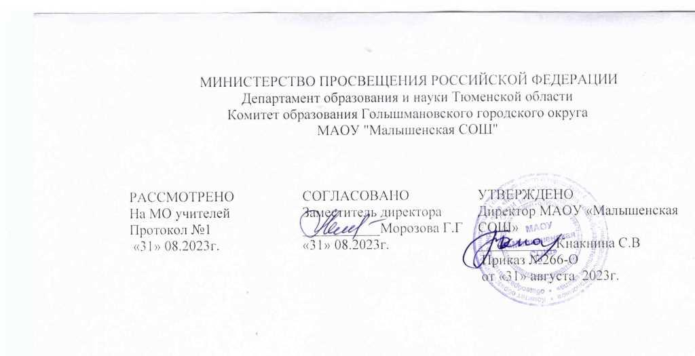

РАБОЧАЯ ПРОГРАММА

Внеурочной деятельности
«История государственной символики России»
«История и традиции родного края»
для обучающихся 5 класса

Составитель : Безуглова Е.А
Учитель истории и обществознания

Малышенка. 2023
Пояснительная записка
В настоящее время остро ощущается необходимость возрождения духовности, изучения культуры своего народа, изучения прошлого и настоящего своей “малой родины”, восстановление духовности для формирования нравственной личности гражданина и патриота своей страны. Неоспорима мысль о том, что малая родина, отечество, родной край играют значительную роль в жизни каждого человека. Частица любимой Отчизны, дорогие сердцу места, близкие душе обычаи. Но мало говорить о любви к родному краю, надо знать его прошлое и настоящее, богатую духовную культуру, народные традиции, природу. Все это относится и к нашим родным местам - к замечательной Тюменской земле. Основной целью программы является формирование гражданских позиций у учащихся.
Цели программы:
-Познакомить учащихся с историко - культурным наследием Тюменской области;
-сформировать черты патриотизма и гражданственности; воспитание духовности.
Задачи программы:
-Изучение прошлого и настоящего Тюменского края, обычаев, традиций и духовной культуры народов, проживающих в нашем городе и области;
-Воспитание патриотизма у учащихся через краеведческие знания о городе и области;
-Формирование и сохранение семейных ценностей и традиций;
-Активизация поисковой деятельности учащихся;
-Выработка умений по ведению посильной исследовательской работы в области краеведения;
-Формирование у школьников навыков информационной культуры. Использование Интернет и информационных технологий в изучение краеведения.
Общая характеристика курса.
Основные направления: Программа «История и традиции родного края»
включает следующие основные направления учебной деятельности: историческое, духовное краеведение, краеведение в области литературы и искусства.
Принцип программы: От непосредственных впечатлений и эмоций, которые формируют чувство “малой родины” - к систематизированному знанию о родном крае.
Прогнозируемые результаты: Приобретенные знания по истории и культуре родного края учащиеся могут применить на уроках истории, литературы.
Прогноз: ожидается развитие и укрепление у детей чувства любви к родному краю; через знания по истории и культуре родного края происходит формирование личности патриота и гражданина своей страны.
Ценностные ориентиры содержания курса.
Ценность жизни, признание человеческой жизни и существования живого в природе и материальном мире в целом как величайшей ценности.
Ценность человека как разумного существа, стремящегося к добру, самосовершенствованию и самореализации.
Ценность истины как части культуры человечества, разума, понимания сущности бытия, мироздания.
Ценность труда и творчества как естественного условия человеческой жизни.
Ценность гражданственности, осознание человеком себя как члена общества, народа, представителя страны и государства.
Ценность патриотизма, одного из проявлений духовной зрелости человека, выражающегося в любви к России, народу, малой родине.
1. Содержание учебного предмета, учебного курса (в том числе внеурочной деятельности), учебного модуля.
История государственной символики России (12часов).
Раздел 1. История государственной символики России.«Государство, в котором я живу». История символов России. Эволюция герба России. Изменения в российской государственной геральдике, произошедшие в XIX веке. Стяги Древней Руси. Знамена XIV-XVI веков. Русские знамена XVII века. Петровские знамена. Знамена XVIII века. Государственные флаги России XIX-начала XX веков. История гимнов на Руси. Создание гимна Российской империи.
Раздел 2.Современная Российская символика.
Герб России изменения: Герб РСФСР. Гербы республик. Герб СССР. Современный Российский герб. Армейские знамена 1917-1918гг. Флаг РСФСР. Знамя Победы. Знамя Новой России. Гимн Новой России.
Государственные символы РФ (герб, гимн,флаг). Государственные символы Тюменской области (герб,гимн, флаг).Москва- столица России. Тюмень-главный город Тюменской области.
Итоговое занятие. Защита проектов или исследовательских работ.
"История и традиции родного края»,(22часа)
Раздел 1. История родного края. Краеведение как наука о родном крае.
Направления краеведения: историческое, географическое, биологическое, литературное и др. Что такое свой край, своя местность, малая Родина? Писатели и поэты Тюменской области. Литературная гостиная. Знакомство с тюменскими писателями и поэтами. (Владислав Петрович Крапивин, Константин Яковлевич Лагунов, Станислав Владимирович Мальцев). Достопримечательности Тюменской области. Изучение памятников, архитектурных строений, культурных центров. Экскурсия по городу (онлайн) «7 чудес света». Конкурс «Знаешь ли ты свою область».(онлайн)
Родной край – часть России, частица мира. История моего села. .Знакомство с историей возникновения села Малышенка. Составление викторины, выставка рисунков «Вот моя деревня, вот мой дом родной». Улицы родного села: улицы, названные в честь героев, старые и новые улицы. История названия улиц. Экскурсия по улицам села. Исследовательсий проект. Традициии села.
Я горжусь своими земляками.Кляпышева О.Е-поэтесса, Чернов Г.-заслуженный агроном России. История школы. Ветераны педагогического труда.Тимошенко А.Г, Баженова В.И Исследовательский проект.
Раздел 2. История Тюменской области и Голышмановского района. История образования Голышмановского района. Традиции района. Исследовательские проекты.
Раздел 3. Музеи. Музей как сохранение культуры народа. Виды сбора информации. «В музее». Посещение народного краеведческого музея, Посещение скверов воинской славы. Писатели и поэты Голышмановского района - посещение библиотеки. Составление презентации или фотоальбома.
Экскурсия в исторический парк « Россия – моя история».
Раздел 4. Домашний музей. Семья в истории села, округа, страны. Моя родословная. Я расскажу о своей семье. Семейный фотоальбом. История одной фотографии. Сбор информации.Составление презентации или устной газеты.
Итоговое занятие. (2ч.)
Оформление и защита творческих работ. Компьютерная презентация результатов работы. Выставки фотографий.
Всего: 22 часа
2.Планируемыерезультаты освоения учебного предмета, учебного курса (в том числе внеурочной деятельности), учебного модуля.
Личностные результаты
- положительное отношение к краеведению;
- познавательный интерес к малой родине;
- уважительное отношение к окружающим людям;
Метапредметные результаты
-адекватно воспринимать окружающую действительность;
-применять свои знания по краеведению при изучении предметов начального общего образования;
- участвовать в коллективном обсуждении;
- отвечать на вопросы и задавать вопросы;
- проявлять свою любознательность, инициативность;
- выражать собственное эмоциональное отношение к малой родине
Предметные результаты
- находить нужную информацию по краеведению в библиотеке, в музее;
- наблюдать, сравнивать, делать простейшие обобщения о людях своего края, их занятиях, интересах.
Для реализации программы запланированы следующие виды внеурочной деятельности: игровая деятельность, познавательная деятельность, проблемно-ценностное общение, досугово-развлекательная деятельность (досуговое общение), художественное творчество, социальное творчество (социально значимая волонтерская деятельность), спортивно-оздоровительная деятельность, туристско-краеведческая деятельность.

3.Тематическое планирование

 | тема | часы
 | Раздел 1. История государственной символики России | 11часов
 | Раздел 2.Современная Российская символика
 | "История и традиции родного края» | 23 часа
 | Раздел 1. История родного края | 7
 | Раздел 2. История Тюменской области и Голышмановского района
 | Раздел 3. Музеи
 | Раздел 4. Домашний музей. Семья в истории села, округа, страны
 | Итоговое занятие. | 2
 | Итого | 34 часа

4.Календарно-тематическое планирование
 | тема | часы | Дата
 | История государственной символики России | 11часов
1-4 | «Государство, в котором я живу».История символов России.  Государственные символы РФ (герб, гимн,флаг)Эволюция герба России.  Государственные символы РФ (герб, гимн,флаг)  Стяги ,знамена XIV-XVI веков | 2  1  1
 | Раздел 2.Современная Российская символика
5 | Государственные символы РФ (герб, гимн,флаг) | 1
6-8 | Государственные символы Тюменской области (герб,гимн, флаг) | 3
9  10 | Москва- столица России.  Тюмень-главный город Тюменской области | 1  1
11 | Итоговое занятие. Защита проектов. | 1
 | ИТОГО | 11
 | "История и традиции родного края»
 | Раздел 1. История родного края.
12 | Краеведение как наука о родном крае. | 1
13-14 | Направления краеведения: историческое, географическое, биологическое, литературное и др. | 2
 | Раздел 2. История Тюменской области и Голышмановского района
15-16 | Что такое свой край, своя местность, малая Родина? Родной край – часть России, частица мира. | 2
17-19 | История села. Я горжусь своими земляками.Традиции села Малышенка. | 3
20-21 | История школы. Ветераны педагогического труда. | 2
 | Раздел 2. Музеи. | 2
22 | Музей как сохранение культуры народа. | 1
23 | Виды сбора информации. «В музее». | 1
 | Раздел 3. Экскурсионная работа. | 5
24 | Что такое экскурсия? Правила поведения на экскурсии в музее. | 1
25 | Экскурсия в Голышмановский музей. | 1
26 | Экскурсия в исторический парк « Россия – моя история» | 1
27-28 | Экскурсия по селу Малышенка. Составление маршрута | 2
 | Раздел 4. Домашний музей. | 4
29 | Моя семья в истории села, округа, страны. | 1
30 | Моя родословная | 1
31 | Я расскажу о своей семье | 1
32 | Семейный фотоальбом. История одной фотографии | 1
33-34 | Защита проектов и исследовательских работ | 2
 | Итого | 23
 |  | 34

Магнитная доска.  Персональный компьютер  Мультимедийный проектор | Д  Д | С диагональю не менее 72 см
Экранно-звуковые пособия
Видеофрагменты и другие информационные объекты, отражающие темы курса. | Д

